旅行打卡小程序

项
目
计
划
书

课 程： 软件工程
题 目：旅行打卡小程序的设计与开发
专 业： 软件工程
班 级： 1801
小组成员： 闫紫微 31801292(组长)
王心怡 31801293
吴 卓 31801294

版本记录
编号 | 修改章节名称 | 说明 | 修订日期 | 版本号 | 修订人 | 发布日期
01 | 全文 | 新建 | 2020.10.21 | v0.10 | 闫紫微 | 2020.10.21
02 | 全文 | 修改全部内容 | 2020.10.27 | v0.21 | 闫紫微 | 2020.10.27
03 | 全文 | 修改部分内容 | 2020.10.30 | v0.30 | 闫紫微 | 2020.10.30

目录
版本记录 2
1引言 1
1.1编写目的 1
1.2 背景 1
1.2.1项目的名称 1
1.2.2项目的用户 1
1.2.3项目的任务提出者 1
1.2.4项目的开发者及联系方式 1
1.2.5项目的建设背景 2
1.2.6软件系统同其他系统或其他机构的关系 2
1.3定义 2
1.4参考资料 2
2项目概述 3
2.1工作内容 3
2.2主要参加人员 3
2.3产品 4
2.3.1程序 4
2.3.2文件 4
2.3.3服务 5
2.3.4非移交的产品 5
2.4验收标准 5
2.5完成项目的最迟期限 5
2.6本计划的批准者和批准日期 5
3实施计划 5
3.1工作任务的分解与人员分工 5
3.2接口人员 6
3.3进度 6
3.4预算 6
3.4.1人员成本 6
3.4.2设备成本 7
3.4.3其他经费预算 7
3.5关键问题 7
3.6风险评估及对策 8
4支持条件 8
4.1计算机系统支持 8
4.2需由用户承担的工作 8
4.3数据来源 9
5专题计划要点 9

旅游打卡微信小程序项目计划书
根据《GB8567－88计算机软件产品开发文件编制指南》和《计算机软件文档编制规范》GB/T 8567-2006中项目开发计划的要求，结合实际情况调整后的《项目计划书》内容如下：

1引言

1.1编写目的
编写此软件项目开发书是为了给开发旅游打卡软件做内容规划。此计划书作为软件开发的引导，有利于保证第七小组按时保质完成项目目标，便于成员深入了解项目情况，使项目的各个过程合理有序。其以文件形式，把项目的任务范围、各项步骤的分解、团队的组织、成员的责任、开发的进度、经费和预算以及风险对策等内容做出安排。该计划书不仅作为项目成员的共识与约定，而且是所有项目活动的行动基础，还是团队开展和检查工作的依据。

1.2 背景

1.2.1项目的名称
基于微信小程序的旅行记录分享平台——足迹

1.2.2项目的用户
浙大城市学院所有在校师生

1.2.3项目的任务提出者
闫紫微、王心怡、吴卓

1.2.4文档的预定的读者和使用的目的
预定读者：项目监督组成员和项目总监督人杨枨老师
使用目的：帮助读者更好地理解项目内容，评估项目进度，提供可行建议。

1.2.5项目的开发者及联系方式
成员 | 微信号 | 手机号 | 邮箱
闫紫微 | yzwhh123456 | 13588361524 | 31801292@stu.zucc.edu.cn
王心怡 | MissW415 | 17857688416 | 31801293@stu.zucc.edu.cn
吴 卓 | abcdwz0325 | 19858111870 | 31801294@stu.zucc.edu.cn

1.2.6项目的建设背景
随着社交网络的普及，拍照分享逐渐成为人们的习惯。各大手机应用商城和微信上，此类应用或小程序数量较少，种类单一。同时，我们发现年轻人热衷于在小众景点留下足迹、喜爱打卡大家推荐的地点，加上软件工程的课程要求，所以我们决定开发本项目。

1.2.7软件系统同其他系统或其他机构的关系
无

1.2.8项目资源需求
暂无

1.3定义
- WXML：WXML是框架设计的一套标签语言，结合组件、WXS和事件系统，可以构建
页面的结构^{[1]}。
- WXSS：WXSS是一套用于小程序的样式语言，用于描述WXML的组件样式，也就是视
觉上的效果^{[2]}。
- JavaScript：JavaScript是一种具有函数优先的轻量级，解释型或即时编译型的
高级编程语言^{[3]}。
- Apache Mina：Apache Mina是一个网络通信应用框架，它主要是对基于TCP/IP、UDP/IP协议栈的通信框架^{[4]}。
- 云函数：云函数是腾讯云为企业和开发者们提供的无服务器执行环境，帮助开发者
在无需购买和管理服务器的情况下运行代码^{[5]}。
- 云存储：云存储是一种网上在线存储的模式，即把数据存放在通常由第三方托管的
多台虚拟服务器，而非专属的服务器上^{[6]}。
- 云开发：云开发是云端一体化的后端云服务 ，采用 serverless 架构，免去了移
动应用构建中繁琐的服务器搭建和运维^{[7]}。
- Java：Java是一门面向对象编程的高级程序设计语言^{[8]}。
- Python：Python是一种解释型、面向对象、动态数据类型的高级程序设计语言^{[9]}。
- Git：Git是一个开源的分布式版本控制系统，可以有效、高速的处理从很小到非常大的项目版本管理^{[10]}。
- Project：Project是一款通用的项目管理工具软件^{[11]}。

1.4参考资料
- 简书-WXML基础知识 https://www.jianshu.com/p/015d0e998196
- CSDN-微信小程序（WXSS样式文件）
https://blog.csdn.net/woshierdanya/article/details/99680173
- 百度百科-JavaScript
https://baike.baidu.com/item/javascript/321142?fr=aladdin
[4] 百度百科-Apache MINA https://baike.baidu.com/item/Apache%20MINA/8693707
[5] 腾讯云-云函数 https://cloud.tencent.com/product/scf
[6] 百度百科-云存储
https://baike.baidu.com/item/%E4%BA%91%E5%AD%98%E5%82%A8/8326238?
[7] 百度百科-云开发
https://baike.baidu.com/item/%E4%BA%91%E5%BC%80%E5%8F%91
[8] 百度百科-Java https://baike.baidu.com/item/java/85979
[9] 百度百科-Python https://baike.baidu.com/item/Python/407313
[10] 百度百科-Git https://baike.baidu.com/item/GIT/12647237
[11] 百度百科-Project https://baike.baidu.com/item/project/8654838
[12] 浙江省人民政府-2019年浙江省全社会单位就业人员年平均工资统计公报
http://www.zj.gov.cn/art/2020/5/29/art_1554031_44349504.html
[13] 去哪儿旅游-度假搜索 https://dujia.qunar.com/
[14] 杭州美团网-杭州美食 https://hz.meituan.com/
[15] 简书-员工的培训与开发方法 https://www.jianshu.com/p/4602228bcd54
[16] 软件测试网-测试计划需要考虑的几个要点
http://www.51testing.com/mobile/view.php?itemid=111790

2项目概述
足迹是一个旅游打卡分享的微信小程序，用户主要可以对出游地点进行打卡。该微信小程序开发过程主要分为前期准备、可行性研究、需求分析、总体设计、详细设计、编码、测试、维护和总结。

2.1工作内容
- 项目可行性分析
2. 项目需求分析
3. 项目总体设计
4. 项目详细设计
5. 项目编程实现
6. 项目测试
7. 项目后期管理与维护

2.2主要参加人员
项目经理：闫紫微
架构设计师：吴卓
系统分析员：王心怡
设计人员：闫紫微、王心怡、吴卓
开发人员：闫紫微、王心怡、吴卓
测试人员：闫紫微、王心怡、吴卓
当然用户：杨枨老师

2.3产品

2.3.1程序
1. 程序名称：
基于微信小程序的旅行记录分享平台——足迹
2. 编程语言：
Java + Python + JavaScript + WXML + WXSS
- 功能：
- 打卡记录功能
用户选中想要上传的照片并配文字，选择地址（用户自己选择/系统定位用户当前位置）、日期（用户自己选择/系统定位到当前日期）、标签（景点-风格等），上传完成打卡。
- 推荐附近热门地点功能
用户选择离当前地点的距离（1公里/3公里/5公里），地图上会显示附近最多10个热门地点（按打卡数量显示最高）。
- 推荐可能感兴趣地点功能
用户可以看到系统推荐的地点，并对自己感兴趣的地点点击“想去”，而且点击具体地点后可看到最新最多6条其他用户在该地点的打卡记录。
- 显示历史打卡记录功能
用户可以按时间看到以前的出游打卡记录。
- 显示标记“想去”地点功能
用户可以看到点击过“想去”的地点。

2.3.2文件
- 项目开发计划书
- 项目可行性分析报告
- 项目需求分析说明书
- 项目总体设计规格说明书
- 项目详细设计规格说明书
- 源代码清单
- 测试用例清单
- 系统测试报告
- 项目总结报告
10.软件使用说明书

2.3.3服务
从系统投入使用开始，提供联系客服服务。
对系统后期使用时出现的bug进行修复。
编写软件使用说明书。

2.3.4非移交的产品
- 项目开发计划书
- 项目可行性分析报告
- 项目需求分析说明书
- 测试用例清单
- 系统测试报告
- 项目总结报告

2.4验收标准
系统各项功能能够正常运行，并达到客户的功能需求。

2.5完成项目的最迟期限
2021.01.12前，在最后评审之前完成。

2.6本计划的批准者和批准日期
- 批准者：
杨枨老师
- 批准日期：
2020.10.11

3实施计划

3.1工作任务的分解与人员分工
工作任务 | 负责人
需求分析 | 王心怡
总体设计 | 吴卓
实现 | 闫紫微
测试 | 王心怡
维护 | 闫紫微
用户培训工作 | 吴卓
文档打印 | 王心怡

3.2接口人员
- 负责本项目同用户的接口人员：吴卓、闫紫微
了解用户需求，向用户讲解功能和使用方法，同用户进行深度沟通和交流。
- 负责本项目同实验室管理人员的接口人员：闫紫微
和老师交流，借用实验室教室。
- 负责本项目同技术人员沟通的接口人员：王心怡
和学长交流，获取技术相关信息。

3.3进度
项目计划详情请参考甘特图
部分截图如下：
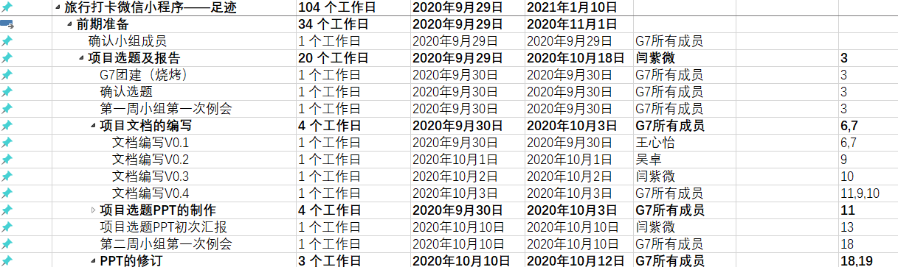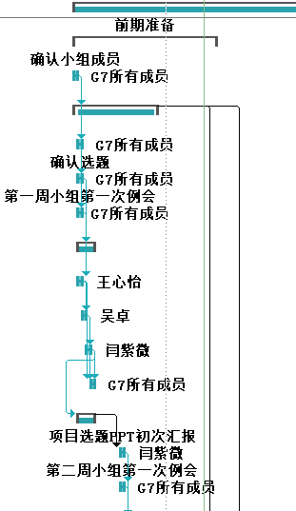

项目里程碑
时间点 | 里程碑
10.22 | 项目计划及PPT
10.29 | 项目计划修订
11.05 | 可行性分析报告
11.12 | 需求说明SRS，需求评审PPT
11.19 | SRS修订
11.26 | 总体设计报告
12.03 | 详细设计报告
12.10 | 总体设计及详细设计修订+翻转PPT1
12.17 | 代码清单+测试用例+翻转PPT2
12.24 | 系统测试报告
12.31 | 测试报告修订
01.07
01.14 | 项目总结报告，总评审PPT
01.21 | 课程收尾、课程作业评审

3.4预算

3.4.1人员成本
- 估计此项目应投入的人力(人员/时间数)：
统一的开发不涉及任何经济的预算，工程量初步设置为3人/天。
- 按职责分解所投入的人力：
职责 | 主要负责人 | 辅助负责人 | 审查人
项目需求分析 | 王心怡 | 吴卓 | 闫紫微
项目目标定位 | 王心怡 | 吴卓 | 闫紫微
后台开发设计 | 闫紫微 | 吴卓 | 闫紫微
后台开发设计修改 | 闫紫微 | 吴卓 | 闫紫微
前端开发设计 | 吴卓 | 王心怡 | 闫紫微
前端开发设计修改 | 吴卓 | 王心怡 | 闫紫微
测试后台开发设计 | 吴卓 | 王心怡 | 闫紫微
测试前端开发设计 | 吴卓 | 王心怡 | 闫紫微

3.4.2设备成本
使用软件：Anaconda3、Axure Pro、office、微信开发者工具、power design、git
开发地点：宿舍、机房、图书馆
实验设备：个人笔记本、实验室PC机
项目资源维护需求的数目和类型：3台个人电脑
计算机内存要求：内存≥4G
显卡要求：独显2G及以上
操作系统：Windows操作系统
数据存储能力：磁盘类型SSD 16TB容量
网络服务吞吐能力：150Mbps 时延2ms

3.4.3其他经费预算
按照2020年杭州市薪资水平报告里每人40.85元每小时的薪资水平，[4]结合甘特图中给出的具体所需时间，整个项目开发时间成本预期在56801.95元。
招募体验用户：120元
团建：2400元
材料费：50元
总计：59521.93元

3.5关键问题
1. 关键技术
数据集来源：用python爬取去哪儿（主要是景点）、美团（主要是餐饮、住宿）的商家信息，包括名称、评分、地址、图片、人均消费及店铺/景点标签。
2. 开发者技术实力
（1）开发过程中可能会出现人员技术不达标而无法在预期内完成任务的情况。
（2）硬件设施有限。
（3）开发者均为第一次开发，没有实际经验。
开发过程中会出现一系列问题，但开发者会努力学习，尽力使项目达到预期效果，完成预期任务。
3. 在费用的条件下开发的可能性
因为开发软件及所需环境均为免费软件，故费用对该项目开发无任何影响。

3.6风险评估及对策
软件开发项目常见预估的风险：
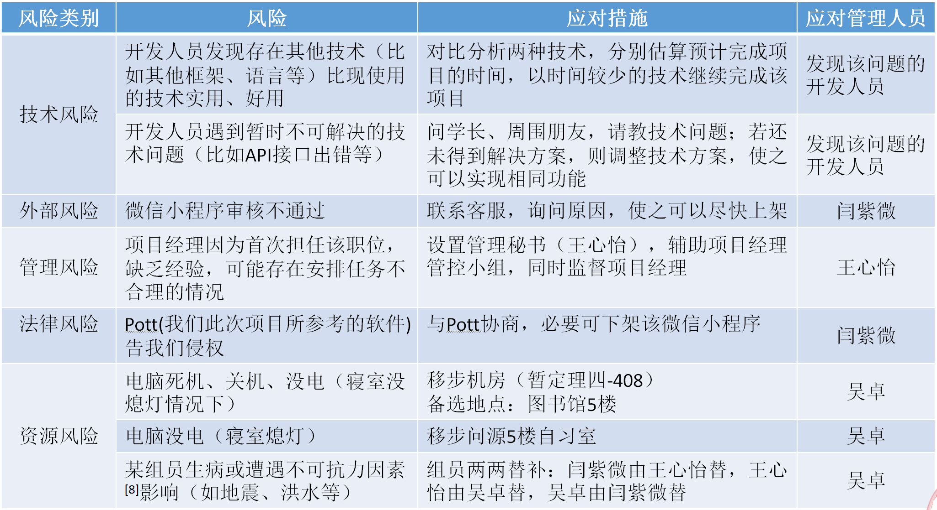

3.7项目配置管理
1、版本规则：
最初版本为0.1.0，进行小改动变为0.1.1，进行大改动变为0.2.0，
最后确定版本为1.0.0，改动较大子版本号+1，小改动阶段版本号+1
2、管理流程：
每人依据分配任务完成对应内容，经组长审核后发布至git上。

4支持条件

4.1计算机系统支持
硬件环境：PC
操作系统：Windows 7/10
开发工具：微信开发者工具，TensorFlow
开发语言：JAVA，JavaScript，WXML，WXSS，python
其他工具：MicrosoftOffice、PowerDesigner、Axure RP、Git、Microsoft Project、Anaconda

4.2需由用户承担的工作
当然用户：杨枨老师
典型用户：创意1801邓文康、软工1802陈玲曦、软工1802刘书宇、新闻1801梁晓晓
姓名 | 微信号 | 姓名 | 微信号
邓文康 | Dwk870373276 | 刘书宇 | LSY961020585
陈玲曦 | C-LING-X | 梁晓晓 | liang210040

4.3数据来源
数据集来源：Yelp、Gowalla、Foursquare
爬虫：去哪儿景点信息数据^{[13]}、美团商家信息数据^{[14]}

5专题计划要点
- 开发人员培训计划要点：
- 培训对象必须是全体员工
（2）培训内容必须和项目开发有关（3）培训应当以提升开发人员开发效率、工作态度等为目的^{[15]}。
2.测试计划要点：
（1）测试人员的选择应典型，故我们选择的4位测试人员分别是非计院非工科男生、计院工科男生、计院工科女生和非计院非工科女生。
（2）确定系统是否需要性能测试、安全测试和兼容性测试等^{[16]}。
3.安全保密计划：我们有义务保护用户上传的信息，不对外公开。

